**QUIZ 5º ANO – MATEMÁTICA 3º BIMESTRE**

1. Um estacionamento cobra R$ 2,25 por hora. Quanto devo pagar por 5 horas?

1. 10,00
2. 11,25
3. 14,00
4. 14,50

2. Qual o resultado da multiplicação de decimais abaixo?

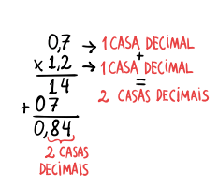

1. 0,84
2. 8,4
3. 84,5
4. 0,85

3. A loja Mais e melhor anunciou o preço de uma TV por R$ 569,05. Esse valor pode ser dividido em 5 vezes sem juros. Qual o valor de cada parcela?

1. 94,84
2. 113,81
3. 142,26
4. 189,68

4. Qual o resultado da divisão abaixo?

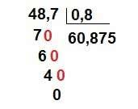

1. 6087,5
2. 608,75
3. 60,875
4. 6,0875

5. A altura de um prédio é 100 vezes a minha altura que é de 1,83 metros. Qual a altura do prédio?

1. 125
2. 167
3. 183
4. 208

**RESPOSTAS:** 1.b; 2.a; 3.b; 4.c; 5.c